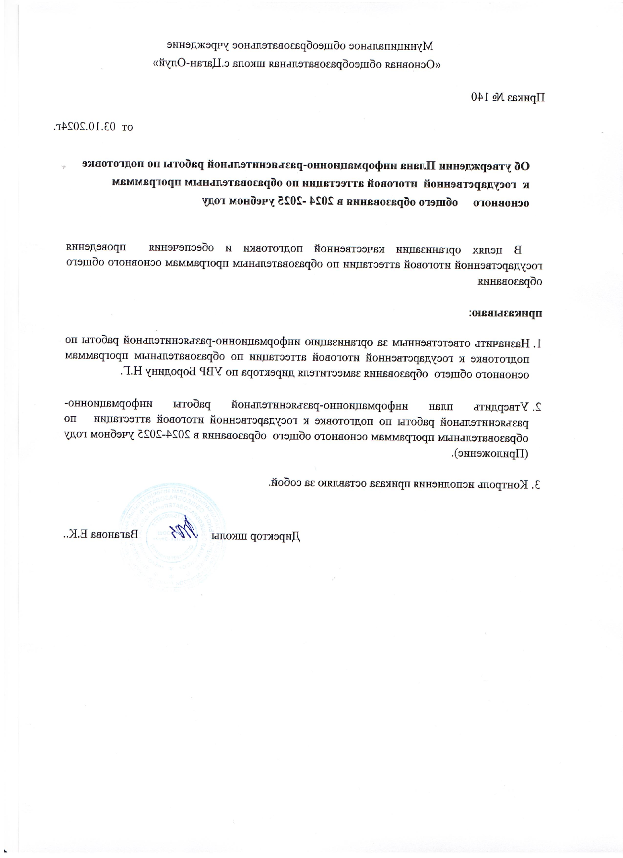

Приложение

к приказу по школе № 140 от 03.10.2024г.

**План информационно-разъяснительной работы по подготовке к государственной итоговой аттестации по образовательным программам основного общего образования в 2024-2025 учебном году**

|  |  |  |  |
| --- | --- | --- | --- |
| **№**  **п/п** | **Мероприятия** | **Сроки** | **Ответственные** |
| **Информационно-методическое сопровождение** | | |  |
| 1 | Составление плана информационно-разъяснительной работы по подготовке к государственной итоговой аттестации по образовательным программам основного общего (далее – ГИА-9) образования в 2024-2025 учебном году | Сентябрь | Заместитель директора по УВР |
| 2 | Разработка буклетов, листовок, памяток для проведения информационно-разъяснительной работы в школе | В течение учебного года | Заместитель директора по УВР  руководители ШМО |
| 3 | Размещение на сайте школы информационных материалов и нормативно-правовых документов о проведении ГИА по образовательным программам основного общего образования | В течение учебного года | Заместитель директора по УВР |
| 4 | Систематическое оформление сменных тематических стендов по ГИА-9 для обучающихся и их родителей | По мере обновления федеральной и региональной нормативной базы | Заместитель директора по УВР |
| 5 | Эффективное использование предметных стендов в кабинетах | В течение учебного года | Учителя-предметники |
| **Организационное сопровождение** | | |  |
| 1 | Совещания с педагогическим коллективом по вопросам ведения информационно-разъяснительной работы о проведении ГИА по образовательным программам основного общего образования | В течение учебного года | Администрация школы |
| 2 | Собеседования с учителями-предметниками по вопросам информирования участников образовательной деятельности о проведении ГИА-9 | В течение учебного года | Администрация школы |
| 3 | Собеседования с классным руководителем 9-х класса по итогам оценки информированности обучающихся о проведении ГИА по образовательным программам основного общего образования | Ноябрь-май | Заместитель директора по УВР |

|  |  |  |  |
| --- | --- | --- | --- |
| 4 | Организация работы библиотеки в качестве ресурсно-информационного центра по подготовке к ГИА-9 , предоставление доступа к сети Интернет | В течение учебного года | Библиотекарь |
| 5 | Проведение родительских собраний в 9-ом классе для освещения вопросов, связанных с проведением государственной итоговой аттестации: - участники ГИА по образовательным программам основного общего, правила поведения в ППЭ;   * процедура и этапы проведения ГИА по образовательным программам основного общего образования; * порядок допуска к ГИА по образовательным программам основного общего образования; * места, сроки и порядок подачи заявления для участия в итоговом собеседовании по русскому языку в 9-ом классе; * порядок проведения итогового собеседования по русскому языку в 9-ом классе; * места, сроки и порядок подачи заявления для участия вГИА по образовательным программам основного общего образования; * порядок проведения ГИА по образовательным программам основного общего образования; - онлайн-видеонаблюдение в ППЭ; * сроки и продолжительность экзаменов; * материалы, разрешѐнные и запрещѐнные для использования на ОГЭ ; * выбор предметов для прохождения ГИА-9 ; * перечень запрещенных и допустимых средств в ППЭ; * процедуры завершения экзамена по уважительной причине и удаления с экзамена; * условия допуска к ГИА-9 в резервные дни; * сроки и места ознакомления с результатами ГИА-9 ; * сроки, места и порядок подачи апелляции о нарушении установленного порядка проведения ГИА-9 и несогласии с выставленными баллами; * оказание психологической помощи при необходимости | В течение учебного года | Заместитель директора по УВР Яковлева Т.М. |
| 6 | Проведение классных часов в 9-ом классе по вопросам, связанным с проведением государственной итоговой аттестации по образовательным | В течение учебного года | Заместитель директора по УВР |

|  |  |  |  |
| --- | --- | --- | --- |
|  | программам основного общего образования (далее – ГИА-9 ):   * участники ГИА-9 и правила поведения в ППЭ; * процедура и этапы проведения ГИА-9 ; * порядок допуска к ГИА-9 ; * места, сроки и порядок подачи заявления для участия в итогового собеседовании по русскому языку в 9-х классах; * порядок проведения итогового собеседования по русскому языку в 9-ом классе; * места, сроки и порядок подачи заявления для участия в ГИА-9 ; * порядок проведения ГИА-9 ; * онлайн-видеонаблюдение в ППЭ; * сроки и продолжительность экзаменов; * материалы, разрешѐнные и запрещѐнные для использования на ОГЭ и ЕГЭ; * выбор предметов для прохождения ГИА-9 ; * перечень запрещенных и допустимых средств в ППЭ; * процедуры завершения экзамена по уважительной причине и удаления с экзамена; * условия допуска к ГИА-9 в резервные дни; * сроки и места ознакомления с результатами ГИА-9 , * сроки, места и порядок подачи апелляции о нарушении установленного порядка проведения ГИА-9 и несогласии с выставленными баллами; * оказание психологической помощи при необходимости |  | Яковлева Т.М.  . |
| 7 | Индивидуальные и групповые консультации об особенностях процедуры проведения и содержания итогового собеседования по русскому языку в 9-ом классе | Сентябрь-январь | ШМО учителей русского языка и литературы |
| 8 | Проведение индивидуальных консультаций для обучающихся и их родителей по вопросам, связанным с подготовкой и проведением ГИА-9 | В течение учебного года | Заместитель директора по УВР  классный руководитель |

|  |  |  |  |
| --- | --- | --- | --- |
| 9 | Систематическое информирование родителей об уровне подготовки обучающихся к ГИА-9 | В течение учебного года | Заместитель директора по УВР  учителя-предметники,  Яковлева Т.М. |
| **Психологическое сопровождение** | | | |
| 1 | Проведение диагностики психологической готовности выпускников 9-го  к процедуре ГИА-9 (изучение уровня эмоциональной напряженности обучающихся, педагогов, их  стрессоустойчивости при помощи наблюдения, бланковой и компьютерной версии тестов) | В течение года |  |
| 2 | Проведение консультаций по психологической поддержке обучающихся во время подготовки и прохождения ГИА-9 (кризисное консультирование участников, групповое консультирование обучающихся по созданию положительного фона настроения, ассертивного поведения, снятия ситуативной тревожности, индивидуальные консультации) | В течение года |  |
| **Контроль проведения информационно-разъяснительной работы** | | | |
| 1 | Тематические проверки по следующим вопросам:   * оформление стендов предметных, методических уголков по подготовке к ГИА по образовательным программам основного общего образования; * посещение классных часов; * проверка протоколов классных часов и родительских собраний; * проверка работы школьной библиотеки по проведению информационно-разъяснительной работы с выпускниками и их родителями; - анкетирование обучающихся. | В течение учебного года | Администрация школы |
| 2 | Анализ результатов анкетирования обучающихся | В течение учебного | Администрация школы |
|  | * об особенностях проведения государственной итоговой аттестации по образовательным программам основного общего образования; * о правилах поведения в ППЭ,   об ответственности за нарушения Порядков проведения ГИА по образовательным программам основного общего образования | года |  |
| 3 | Проверка умения обучающихся работать с бланками ответов | В течение учебного года | Администрация школы |
| 4 | Контроль организации психологического сопровождения участников ГИА-9 | В течение учебного года | Администрация школы |